ĐỀ TÀI
KỸ THUẬT LẬP TRÌNH HƯỚNG ĐỐI TƯỢNG

- SIÊU THỊ: Cho cơ sở dữ liệu SieuThi trong SQL Server. Trong cơ sở dữ liệu có các tables sau:

KHACHHANG(MAKH, HO, TEN, NGAYSINH, NGHENGHIEP)
MATHANG (MAMH, TENMH)
HOADON (SOHD, NGAYLAP, MAKH, MANV, LOAI)
CTHD( SOHD, MAMH, SOLG, DONGIA)
Viết chương trình theo thuật toán AprioriTid tìm ra mối tương quan giữa các mặt hàng như sau: Khi khách hàng mua các mặt hàng X thì sẽ có khuynh hướng sẽ mua kèm theo các mặt hàng Y nào trong cùng 1 hóa đơn thỏa độ tin cậy tối thiểu. Độ hỗ trợ tối thiểu (minSup) và độ tin cậy tối thiểu (minConf) sẽ được đưa vào khi chạy chương trình.

- CHUNGKHOAN: Cho cơ sở dữ liệu GDCP chứa lịch sử biến động giá qua từng phiên (ngày) của các cổ phiếu. Cơ sở dữ liệu có các tables sau:
COPHIEU (MACP NCHAR(7), TENCTY NVARCHAR(100))
LSGIA(MACP, NGAY, GIAMOCUA, GIATC, GIADONGCUA)
Viết chương trình theo thuật toán AprioriTid tìm ra mối tương quan giữa các mã cổ phiếu cùng tăng/ giảm : Khi cổ phiếu A tăng / giảm thì sẽ dẫn đến cổ phiếu B cũng sẽ tăng/giảm thỏa độ tin cậy tối thiểu. Độ hỗ trợ tối thiểu (minSup) và độ tin cậy tối thiểu (minConf) sẽ được đưa vào khi chạy chương trình.

- QLDSV: Cho cơ sở dữ liệu QLDSV chứa điểm thi các môn của các sinh viên. Cơ sở dữ liệu có các tables sau:
MONHOC (MAMH NCHAR(6), TENMH NVARCHAR(100))
DIEMTHI(MASV, MAMH,LANTHI, DIEM)
Viết chương trình theo thuật toán AprioriTid tìm ra mối tương quan giữa các mã môn học: Môn học X mà sinh viên thi rớt thì sẽ dẫn đến môn học Y cũng sẽ rớt theo thỏa độ tin cậy tối thiểu. Độ hỗ trợ tối thiểu (minSup) và độ tin cậy tối thiểu (minConf) sẽ được đưa vào khi chạy chương trình
Ghi chú: Một sinh viên thi một môn học được gọi là rớt khi đã thi qua các lần thi mà điểm vẫn nhỏ hơn 5.

Lưu ý:
- Chương trình cho phép hiển thị bảng cơ sở dữ liệu giao tác từ cơ sở dữ liệu quan hệ, và support của từng item.
- Xem tập hợp các itemsets (L₂, L₃, …, L_{k}) thường xuyên và support tương ứng
- Xem tập luật tìm được với độ tin cậy tương ứng .

- Cài đặt chương trình demo từng bước phân lớp hoa IRIS theo thuật toán KNN

• GIỚI THIỆU VỀ HOA IRIS: Hoa Iris có tên tiếng việt là hoa Diên Vĩ. Tiếng Hy Lạp, "Iris" có nghĩa là Cầu Vồng.Trong thần thoại Hy Lạp, Iris là tín sứ của thần Zeus và nàng thường xuất hiện dưới hình một chiếc cầu vồng. Nàng là người đưa tin trên đỉnh Olympus, Iris mang thông điệp của các vị thần linh từ "con mắt Thiên Đường" xuống cho nhân loại trên trái đất qua vòng cung cầu vồng rực rỡ. Từ Iris cũng có nghĩa là "con mắt Thiên Đường" (The eye of Heaven). Iris, như ta đã biết, là tên của một nữ thần Hy Lạp, một loài hoa, và nó còn có nghĩa là tròng đen trong con mắt chúng ta. Điều này ngụ ý rằng mỗi chúng ta đều mang trong mình một mảnh của Thiên Đường. Những người đàn ông Hy Lạp thường trồng hoa Diên Vĩ tím trên mộ những người phụ nữ mà họ yêu thương để tỏ lòng tôn kính nữ thần Iris, người mang sứ mệnh dẫn dắt những linh hồn phụ nữ này đến chốn Thiên Đàng (the Elysian fields). Diên Vĩ là loài cây lưu niên có thân thảo vươn cao, lá hình lưỡi kiếm và những đóa hoa to nhiều màu sắc với ba cánh và ba đài hoa rũ xuống. Có hơn 300 loài hoa Diên Vĩ xinh đẹp khác nhau với các màu xanh da trời nhạt, tím, vàng, trắng, hồng, cam, nâu đỏ...đa dạng như màu sắc cầu vồng. Hoa Diên Vĩ được xem như sứ giả mang đến những điềm lành, niềm hy vọng. Ba cánh hoa Diên Vĩ đại diện cho lòng Trung Thành, sự Khôn Ngoan và lòng Dũng Cảm. Hoa Diên Vĩ vàng là biểu tượng của ngọn lửa và niềm đam mê.
Hoa Diên Vĩ đã từng được thấy ở sa mạc, đầm lầy hay cả miền Bắc cực Siberia lạnh giá, nhiều nhất vẫn là ở các vùng khí hậu ôn hòa. Hoa Diên Vĩ đã là biểu tượng của hoàng gia và sự che chở thần thánh suốt hàng thế kỷ trên khắp thế giới. Loài hoa đầy sức thu hút này được rất nhiều người ngưỡng mộ. Các vị vua chúa nước Pháp đã dùng nó làm biểu tượng hoàng gia, gọi nó là Fleur-de-lis. "Fleur-de-lis" có nguồn gốc từ tên "Fleur-de-Louis", sau thời vua Louis VII, năm1147. Theo thời gian, tên đó chuyển thành "Fleur-de-luce", có nghĩa là hoa của ánh sáng (flower of light), cuối cùng đến ngày nay, nó được gọi là "Fleur-de-Lys", hay Flower of the Lily (Lily : Hoa Huệ Tây, Loa Kèn, Bách Hợp). Fleur-de-Lis đã là biểu tượng của nước Pháp từ thế kỷ 13. Hoàng gia Pháp trang trí hoa Diên Vĩ trên áo choàng, các đồ vật trong cung điện và trên những bức tường như biểu hiện của sự toàn bích, ánh sáng và cuộc sống. Có nhiều truyền thuyết khác nhau giải thích tại sao hoa Diên Vĩ được chế độ quân chủ Pháp chọn làm biểu tượng . Tương truyền rằng, Clovis, vua nước Pháp triều đại Mêrôvê khi đối mặt với đội quân thiện chiến của Alamanni (Đức) đến xâm chiếm vương quốc mình, ông đã nói với hoàng hậu Clotida rằng ông sẽ theo đạo và chịu rửa tội nếu như Chúa phù hộ ông đánh thắng trận đấu này (trước đó hoàng hậu đã nhiều lần khuyên chồng mình vào đạo nhưng ông vẫn không nghe). Cuối cùng, ông thắng thật và nhận fleur-de-lis làm biểu tượng.
Tiếp đó,vào thế kỷ 12, vua Louis trở thành hoàng đế nước Pháp đầu tiên khắc họa hoa Diên Vĩtrên chiếc khiên của mình. Nữ anh hùng nước Pháp, Joan of Arc (Jeanne dArc) đã mang theo lá cờ trắng có biểu tượng Chúa hộ mệnh của hoàng gia (hoa Diên Vĩ ) khi bà đánh bại quân Anh tại Orléans (1429). Ở Nhật, hoa Diên Vĩ tượng trưng cho chí khí anh hùng và dòng dõi quý phái. Hoa DiênVĩ là một phần quan trọng trong lễ hội mùa xuân dành cho các bé trai.
ĐỊNH NGHĨA BÀI TOÁN: Với 1 bộ dữ liệu đồ sộ về hoa Iris đã có về các cá thể hoa thuộc các loài Iris cụ thể, ta không cần phải phân tích về gen hay các phân tích về sinh học phức tạp để nhận biết ra 1 cá thể hoa đang xét thuộc loài Iris nào. Bằng các dữ liệu đã có sẵn và dựa vào các thuộc tính của cá thể, ta có thể đưa ra nhận biết nhanh chóng cá thể đó thuộc loài hoa Iris nào bằng các tính toán số học trên máy tính (Machine Learning)
THU THẬP VÀ TIỀN XỬ LÝ SỐ LIỆU: Bộ dữ liệu về hoa Iris được thu thập bởi Edgar Anderson – 1 nhà thực vật học người Mỹ - trên bán đảo Gaspé (là một bán đảo dọc theo bờ biển phía nam của sông SaintLawrence ở Quebec , Canada , mở rộng vào vịnh Saint Lawrence) Sau đó bộ dữ liệu trên được Ronald Aylmer Fisher – 1 nhà thống kê người Anh đồng thời là 1 nhà di truyền học rút gọn lại, bỏ đi các thuộc tính mang tính chất mô tả, không đo đạt được giá trị theo số học (như thời điểm gieo trồng, thời điểm nở hoa, màu sắc hoa, tốc độ tăng trưởng, điều kiện ánh sáng, đất nước và độ ẩm,…) Bộ dữ liệu sau khi được rút gọn bao gồm 5 thuộc tính :
• 4 thuộc tính kiểu số: chiều dài đài hoa, chiều rộng đài hoa, chiều dài cánh hoa, chiều rộng cánh hoa (đơn vị là cm)
• 1 thuộc tính còn lại là tên của loài hoa Iris (có 3 loài tất cả : Iris Setosa, Iris Versicolour, Iris Virginica).
Theo tổng kết thống kê:
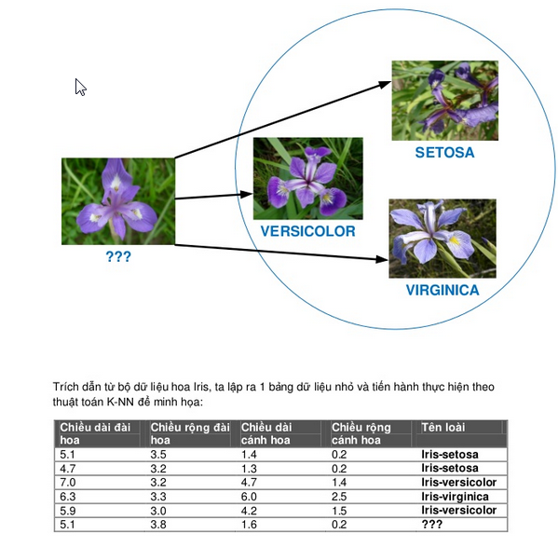

Chương trình hiển thị giống như file Excel mẫu: (Cho phép thay đổi K, các giá trị của Query Point)
1. Xác định giá trị tham số K (số láng giềng gần nhất)
2. Tính khoảng cách giữa đối tượng cần phân lớp (Query Point) với tất cả các đối tượng trong training data (thường sử dụng khoảng cách Euclidean)
3. Sắp xếp khoảng cách theo thứ tự tăng dần và xác định K láng giềng gần nhất với Query Point
4. Lấy tất cả các lớp của K láng giềng gần nhất đã xác định
5. Dựa vào phần lớn lớp của láng giềng gần nhất để xác định lớp cho Query Point
- Cho cơ sở dữ liệu GIAODICHCOPHIEU gồm các table sau:
a/ COPHIEU:
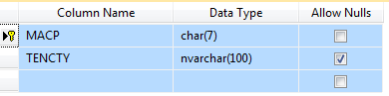
b/ LENHDAT:
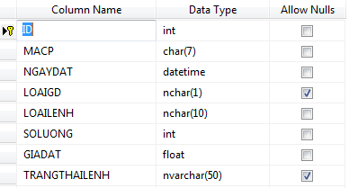
c/ LENHKHOP:
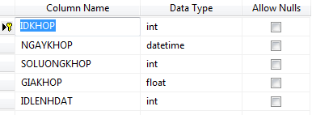
Lược đồ Diagram giữa các Tables:
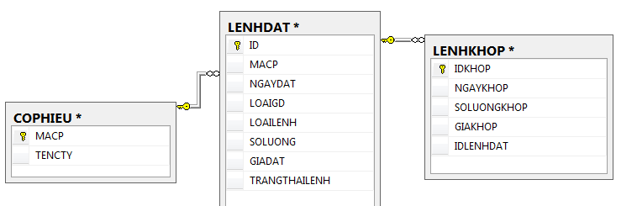Dữ liệu mẫu của các bảng:
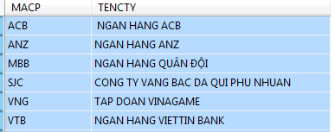
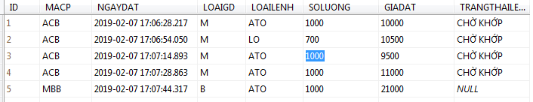
Viết chương trình thực hiện các yêu cầu sau:
  - Đặt lệnh với các ràng buộc : LOAILENH chỉ có thể LO, ATO; số lượng chia hết cho 10, giá đặt chia hết cho 10
  - Cài đặt Stored procedure tìm giá dự khớp cho 1 cổ phiếu sao cho với giá dự khớp đó thì số lượng cổ phiếu khớp là tối đa.
  - Cài đặt Stored procedure Tiến hành khớp lệnh cho các lệnh đặt thỏa giá dự khớp

- Cho cơ sở dữ liệu KHACHSAN :
- Nhân viên: mỗi nhân viên thuộc một bộ phận riêng (lễ tân, buồng, nhà hàng) phụ trách công việc nhất định. Một bộ phận có thể có nhiều nhân viên.
- Quy định đăng ký đặt phòng: khách sạn có nhiều loại phòng (Standard, Super, VIP…), kiểu phòng (1 giường đôi, 2 giường chiếc, 1 giường đôi và 1 giường chiếc…) ; Kết hợp loại và kiểu phòng ta có hạng phòng ; mỗi phòng sẽ thuộc 1 hạng phòng. Mỗi hạng phòng sẽ có giá nhất định từ 1 thời điểm xác định ; Chỉ nhận giữ chỗ nếu vào thời gian đó phòng còn trống và chưa được đặt chỗ trước. Phiếu đặt phòng ghi nhận thông tin khách đặt, khách thuê, số lượng phòng thuộc 1 hạng phòng được đặt, ngày bắt đầu thuê, số ngày thuê dự kiến ...
- Một phòng có thể có các trạng thái sau : sẵn sàng, có khách, dơ, đặt trước, bảo trì.
- Quy định thuê phòng: Có 2 loại phiếu thuê: phiếu thuê trên 1 phiếu đặt trước, hoặc phiếu thuê cho khách vãng lai (không đặt trước) ; Một phiếu thuê phòng quy định ngày đến, giờ đến, số phòng và thông tin các khách ở trong phòng đó. Lưu ý 1 phòng trong phiếu thuê có thể check in trễ hoặc check out sớm. Ta có thể giảm giá phòng cho nguyên đoàn hoặc 1 số phòng trong đoàn.
- Quy định sử dụng dịch vụ: khách sạn có phục vụ thêm 1 số lọai dịch vụ (ăn uống, giặt là, điện thoại, gửi fax, ... ) với đơn giá riêng cho từng loại. Riêng giặt ủi có 3 giá : giá giặt, giá ủi, giá hấp.
- Quy định tính tiền thuê phòng: mỗi hạng phòng có đơn giá riêng, giá phòng không có giá giờ, không phân biệt ngày lễ ngày thường. Giá phòng có thể giảm do khuyến mãi trong 1 khoảng thời gian.
- Thông tin khách hàng : ghi nhận thông tin liên lạc của khách hàng khi lần đầu tiên khách hàng đặt phòng hoặc thuê phòng. Nếu những thông tin của khách hàng có thay đổi, sẽ cập nhật thông tin khi khách thuê phòng.
- Người sử dụng có thể thay đổi các quy định sau: thay đổi số lượng khách tối đa, đơn giá các loại phòng, tiện nghi của phòng, danh mục dịch vụ, đơn giá các loại dịch vụ.
- Người quản trị hệ thống có thể thực hiện thao tác thêm, xóa, phân quyền theo từng bộ phận cho nhân viên khi đăng nhập vào hệ thống.

Quy trình xử lý Lập phiếu thuê phòng
Khi khách đến khách sạn:
- Đối với khách đã đặt phòng từ trước: khi yêu cầu nhận phòng phải đưa thông tin liên quan tới cuộc đặt phòng của mình. Nhân viên lễ tân sẽ tìm kiếm thông tin đặt phòng trên máy tính, xác nhận lại các thông tin và lưu vào cơ sở dữ liệu. Thông tin bao gồm thông tin về khách và thông tin phòng khách đặt.
- Với khách chưa đặt phòng trước: có yêu cầu thuê phòng, nhân viên lễ tân sẽ cung cấp thông tin về các phòng trống hiện có cho khách thông qua việc truy vấn vào kho dữ liệu danh sách phòng. Khách xác nhận thuê phòng, nhân viên lễ tân sẽ lưu thông tin vào cơ sở dữ liệu.
ĐÓN TIẾP
XÁC NHẬN
VIỆC ĐẶT PHÒNG
LÀM THỦ TỤC
ĐĂNG KÝ THUÊ PHÒNG
Đã đặt chỗ trước
TRA CỨU
TÌNH TRẠNG PHÒNG
Chưa đặt chỗ trước
LẬP PHIẾU THUÊ PHÒNG
Có phòng trống

Hình 3.1: Sơ đồ cách thức lập phiếu thuê phòng
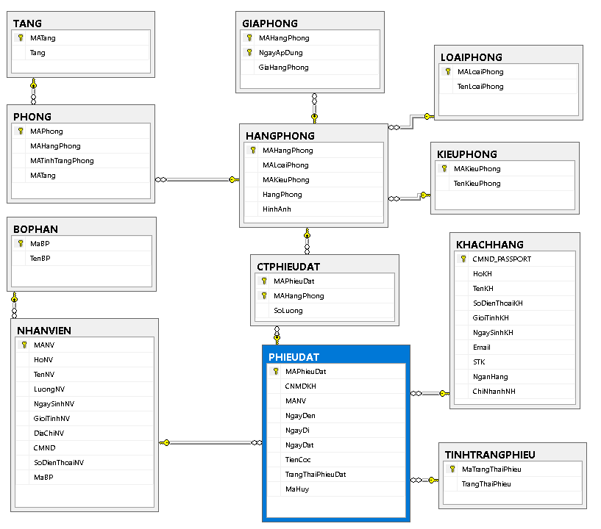

Hình 4.12: Mô hình Diagram về đặt phòng
- Bảng BOPHAN
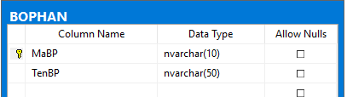

- Bảng NHANVIEN

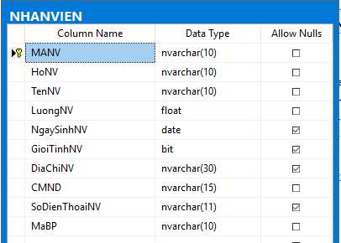

- Bảng TINHTRANGPHONG

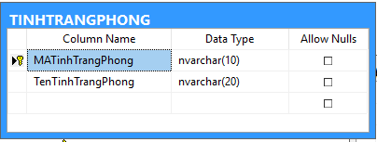

- Bảng KIEUPHONG
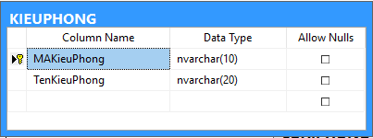

- Bảng LOAIPHONG

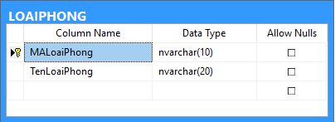

- Bảng HANGPHONG
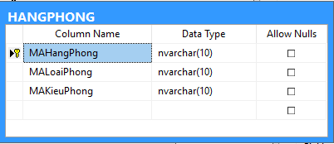

- Bảng PHONG
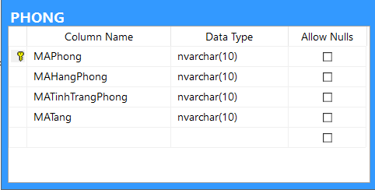

- Bảng KHACHHANG
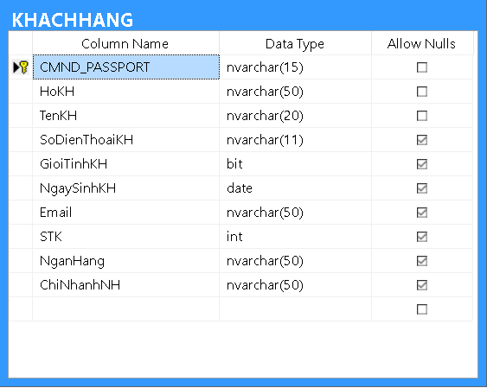

Hình 4.17: Bảng khách hàng

- Bảng PHIEUDAT
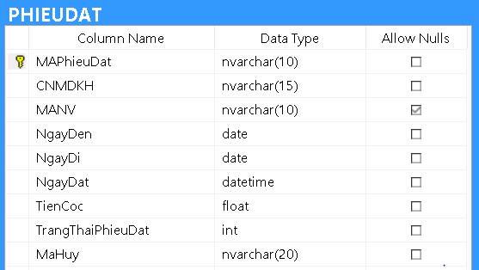

- Bảng CTPHIEUDAT
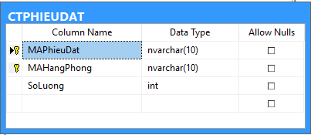

- Bảng GIAPHONG
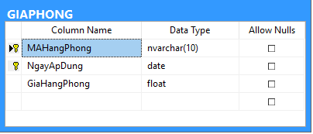

- Bảng PHIEUTHUE
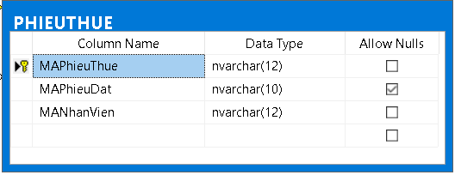

- Bảng CTPHIEUTHUE
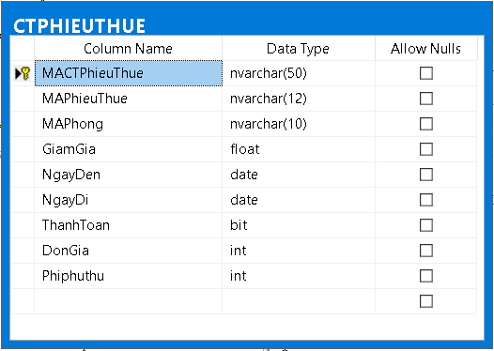

Viết chương trình cài đặt các module sau:
a/ Cho khách đặt phòng
b/ Lập phiếu thuê dựa vào thông tin đặt phòng: chương trình tự động chọn phòng thích hợp và ưu tiên các phòng cùng tầng.

HẾT

